УПРАВЛЕНИЕ
ОБРАЗОВАНИЯ АДМИНИСТРАЦИИ
СЕРГИЕВО-ПОСАДСКОГО ГОРОДСКОГО ОКРУГА
МОСКОВСКОЙ ОБЛАСТИ
МУНИЦИПАЛЬНОЕ БЮДЖЕТНОЕ ДОШКОЛЬНОЕ
ОБРАЗОВАТЕЛЬНОЕ УЧРЕЖДЕНИЕ
«ДЕТСКИЙ САД КОМБИНИРОВАННОГО ВИДА № 60 »
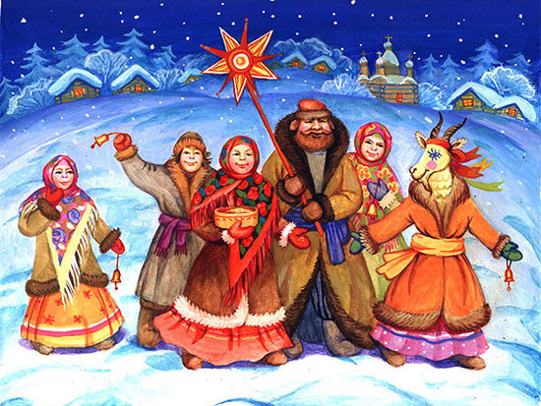
ТЕМАТИЧЕСКОЕ ЗАНЯТИЕ
Подготовительная группа №2
«КОЛЯДКИ НА СВЯТКИ»

Воспитатель группы№2:
Горончук Татьяна Васильевна

г. Хотьково 2019г.

«КОЛЯДКИ НА СВЯТКИ»
Цель: Познакомить детей с русскими народными обычаями, с зимними традициями. Расширение знаний о традициях проведения рождественских, святочных гуляний.
Задачи:
- Развитие познавательного интереса старших дошкольников
- Пополнение словарного запаса детей старшего дошкольного возраста
- Познакомить детей с народным пением – колядками, святочными обрядами
- Познакомить детей с народными закличками.
- Обеспечение благоприятного, эмоционально насыщенного положительного климата в группе
- Развитие коммуникативных умений и навыков детей, умение сотрудничать, участвовать в играх. Беседе
Интеграция образовательных областей:
Познавательное развитие
Художественно-эстетическое развитие
Физическое развитие
Развитие речи
Социально-коммуникативное
НОД
(под музыку дети входят в зал)
Воспитатель: Ребята, праздник Новый год, которого мы так долго ждали , закончился. И вот теперь настала череда других праздников.
Скажите пожалуйста, кто знает, какие праздники? Как говорили на Руси в старину: ! «Зима на морозы, а мы за праздники!». Наступил самый светлый и веселый, народный зимний праздник – Святки
«Святки» т. к. народные гуляния попадают на святые дни – священные праздники — Рождество и Крещение). Длится он две недели. Святки делятся на три праздничных этапа. Первый 7 января – праздник Рождества Христова – святые вечера. Второй – Щедрый вечер, Старый Новый Год. Третий – Крещение, страшные вечера. Издавна на Руси в Святки проходили самые шумные гулянья с колядками, таинственными гаданиями, любимыми песнями и праздничными угощеньями.

Праздник этот самый длинный
Он веселый и старинный
Наши прабабушки и прадедушки,
Веселились две недели,
От Рождества и до Крещенья
Приготовив угощенье.
Пели разные колядки
По дворам ходили в святки
Наряжались и шутили,
Праздник ждали и любили.
Рождество у нас прошло, а праздник продолжается. Слайд1
Мы тоже сегодня нарядимся и пойдем петь колядки и поздравлять сотрудников детского сада.
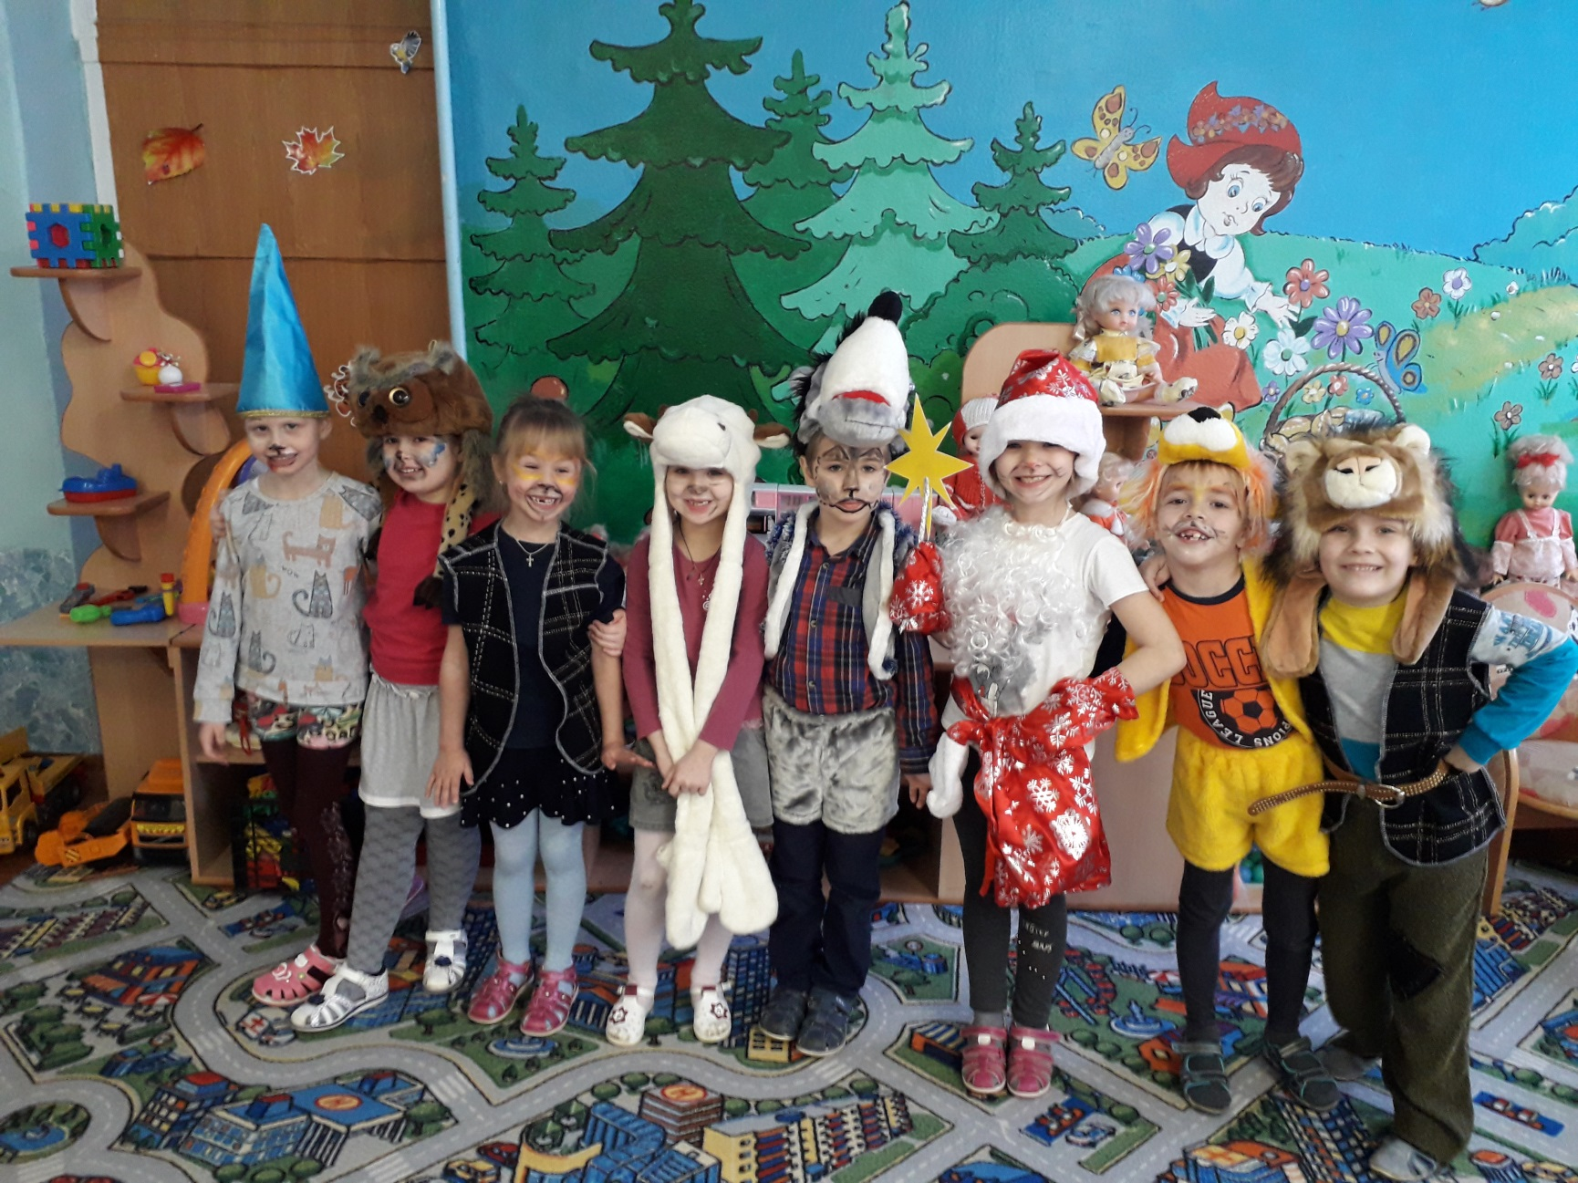

Воспитатель: А что же такое рождество?
Ответ детей…
Воспитатель :
Само слово, Рождество, говорит о том что кто- то родился. По библейской легенде, 7 января, у Пресвятой Девы Марии, в городе Вифлееме родился, Иисус Христос – Сын Божий. Весть о рождении Иисуса разнесли небесные ангелы. На небе появилась Вифлеемская звезда. Рождество – это ожидание счастья, мира, домашнего тепла и семейного согласия. Слайд 2(фото и видеоряд)
Наши прадеды очень ждали и любили этот праздник. В станицах, в храмах и церквях, проходят праздничные богослужения. В этот праздник славили, хвалили, прославляли Христа, Новый год и будущий урожай. Парни и девчата рядились и группами ходили по домам поздравляли с праздником. Ряженые, так их называли, стремились нарядиться так, чтобы не быть узнанными: лица мазали сажей, надевали маски. Чаще всего переодевались в животных – медведя, козу, быка, коня и т. д. Они без приглашения с шумом, гамом врывались в дома, внося в них оживление и веселье. Разыгрывались различные сценки, потешавшие зрителей, которые нередко сами становились участниками действа.
Желали наилучшего специальными песенками – колядками. Колядки (от латин. "календы" - название первого дня месяца у римлян) - это специальные песни с пожеланиями богатого урожая, здоровья, согласия в семье. Во время святок никто не работал. С этим временем связано много веселья, обычаев. Наши предки верили, что в это время силы добра и света побеждают силы зла и тьмы. Этот праздник считался колдовским, волшебным временем. Обычай «кликать коляду» был известен по всей Руси: под окном каждого дома пелись колядки с пожеланиями всего хорошего, а хозяева одаривали колядующих пряниками, пирогами, сладостями, мелкими денежками.
Воспитатель поет:
Коляд-колядин,
Я иду к вам не один!
Тетушка добренька,
Дай кусочек сдобнинька,
Не режь, не ломай,
Лучше весь подавай.
Коляда, коляда,
Ты подай пирога,
В сундучок монетку,
А в мешок конфетку!
Воспитатель: На Рождество в древней Руси заходили в каждый дом и стучались. В те времена хозяйки тоже были разные. Если добрая хозяйка - последним куском хлеба поделится, а если злая - ничего не получишь, люди тоже разные бывают.
Бывает так, что к одной и той же хозяйке приходят то одни, то другие колядующие и она должна всех одарить. Считалось, что если хозяйка ничего не дала, у нее в следующем году не будет урожая, корова не отелится, цыплята не вылупятся, поэтому хозяйки очень старались задобрить их подарками.
- А к вам, ребята, на праздники когда-нибудь приходили колядовать?
- Ведь это добрая примета, значит, в новом году вам удача будет. А еще есть обычай – коли ждет хозяин колядующих, он выставляет на окно зажженную свечу, вот и бежит молодежь на огонек – звонкие песенки петь да гостинцы просить.
Слайд 3(фото про гадание)
На святки пришли не только колядки а и гадания тоже. Раньше гадали во все дни святок, но главным вечером для предсказаний был в Крещение. Девушки гадали на судьбу свою:
Петушок, петушок,
Золотой гребешок,
Ты по полу походи
И судьбу мою найди.
С помощью гадания старались узнать, когда суждено выйти замуж, далеко ли, что предстоит – богатство или бедность. Даже было такое гадание: выйти на улицу снять валенок с ноги, да бросить за калитку: на какой дом валенок носом укажет, там суженый-ряженый и живет.
В святки парни высматривали себе невест, потому что после праздников начиналась пора свадеб. Девчат выглядывали на посиделках, игрищах, а чтобы обратить на себя внимание, устраивали хороводы.
Слад 4(фото про крещение)
Заканчивались Святки 19 января - на Крещение, считается, что в этот день бывают самые лютые морозы. На Крещение люди собирали снег для умывания и для бани. Люди верили, что он целебный, может прибавить красоты и здоровья. А ночью идут за водой на реку, самые смелые окунаются в прорубь – очиститься от грехов, избавиться от болезней.
Воспитатель: А у вас, ребята, в семье принято ходить на родник за крещенской водой?
Слад 5(музыка + фото)
Воспитатель: Многие даже в этот день едут в церковь за освященной водой. Считается, что эта вода обладает исцеляющей и чудодейственной силой. Люди верят, что в крещенскую ночь небеса открываются и Божья благодать сходит на землю и если загадать желание, то оно непременно сбудется.

Воспитатель: Святочная недели были насыщенны разнообразными песнями, шутками, колядками и конечно же играми.
Игра русская народная « Коляда-маляда»
Воспитатель: А теперь ребята, и мы с вами пойдем калядовать и всех поздравлять!
Колядующие подходят к двери групповой комнаты, играя на шумовых инструментах (трещотки, бубны, ложки, свистульки). Стучат в дверь и поют "Авсень".
Колядующие.
Авсень, авсень, ты гулял по всем,
По заулочкам, по проулочкам.
Кому песни поем - тому сбудется,
Кому сбудется - не минуется.
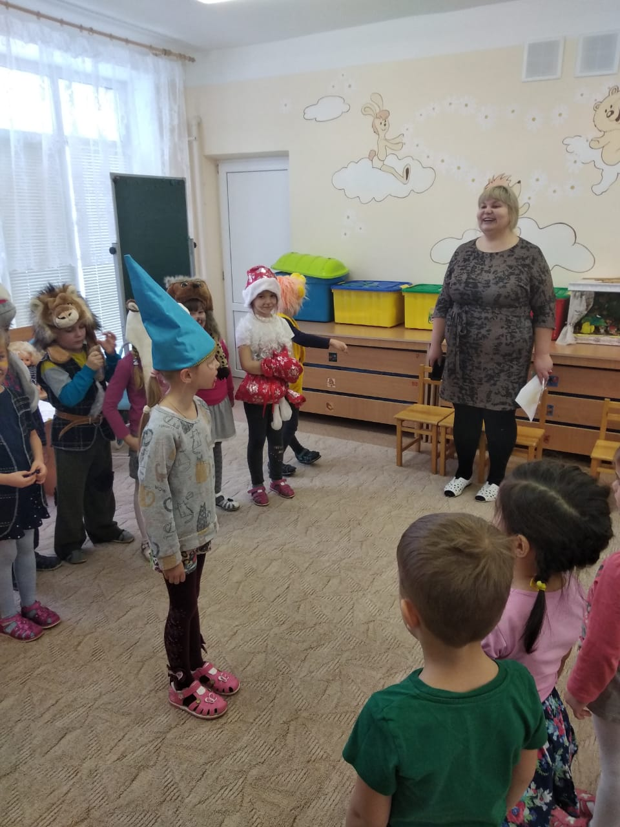
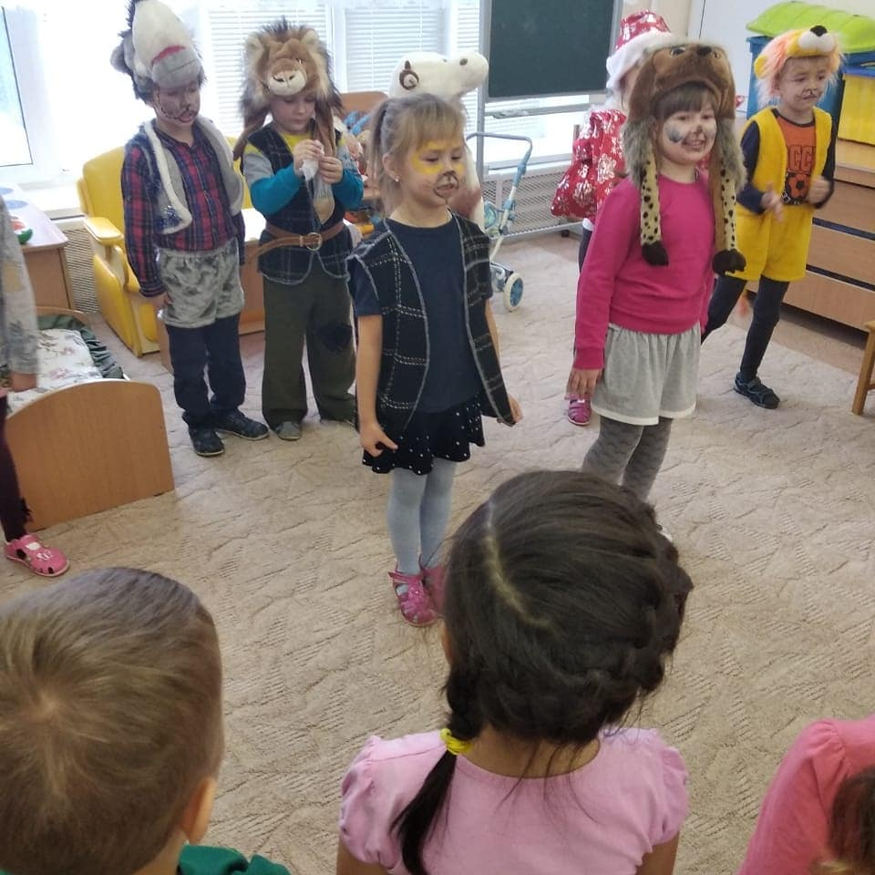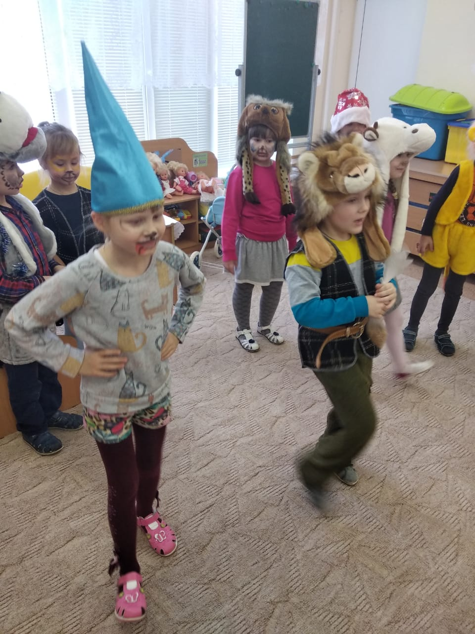
Ведущая.
Выходи, боярин, выходи, хозяин!
Принимай гостей со всех волостей.
Разреши по колядовать!
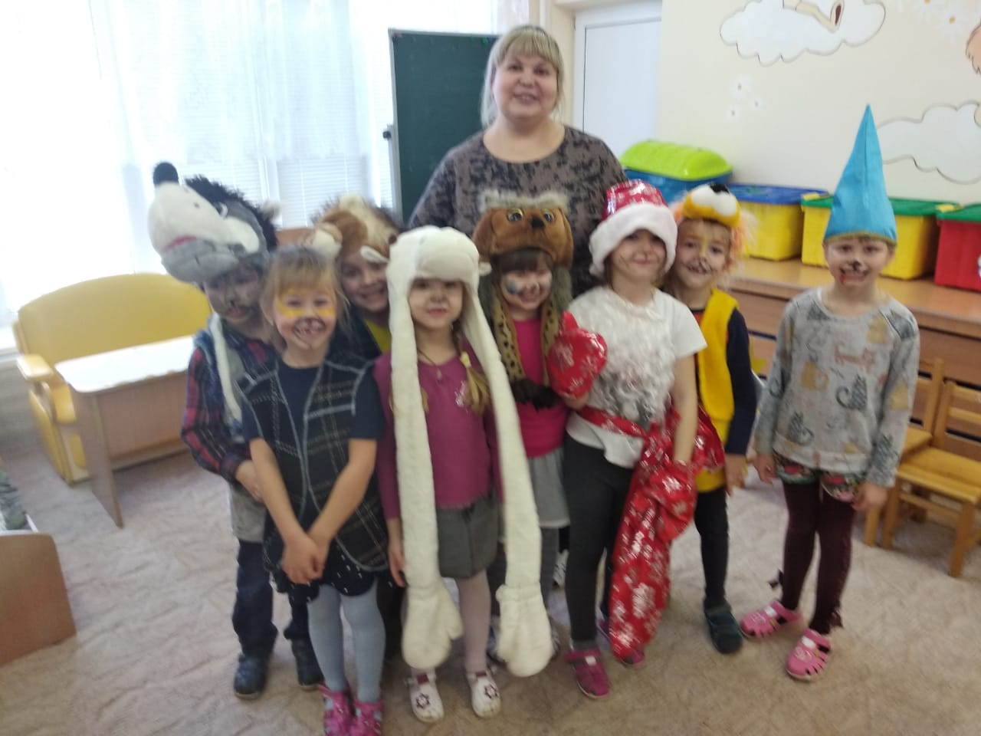
Дверь колядующим открывают, приглашая в гости. Они заходят, разбрасывая пшено, приговаривая колядку.

Колядующие.
Приходила Коляда
Накануне Рождества
Кто даст пирога -
Тому полон хлев скота.
Овин с овсом, жеребца с хвостом.
Ведущая.
Доброе утро, щедрое утро!
Людям добрым на здоровье.
Дети (хозяева). Здравствуйте!
Дети выстраиваются полукругом, поочереди «поют» колядки
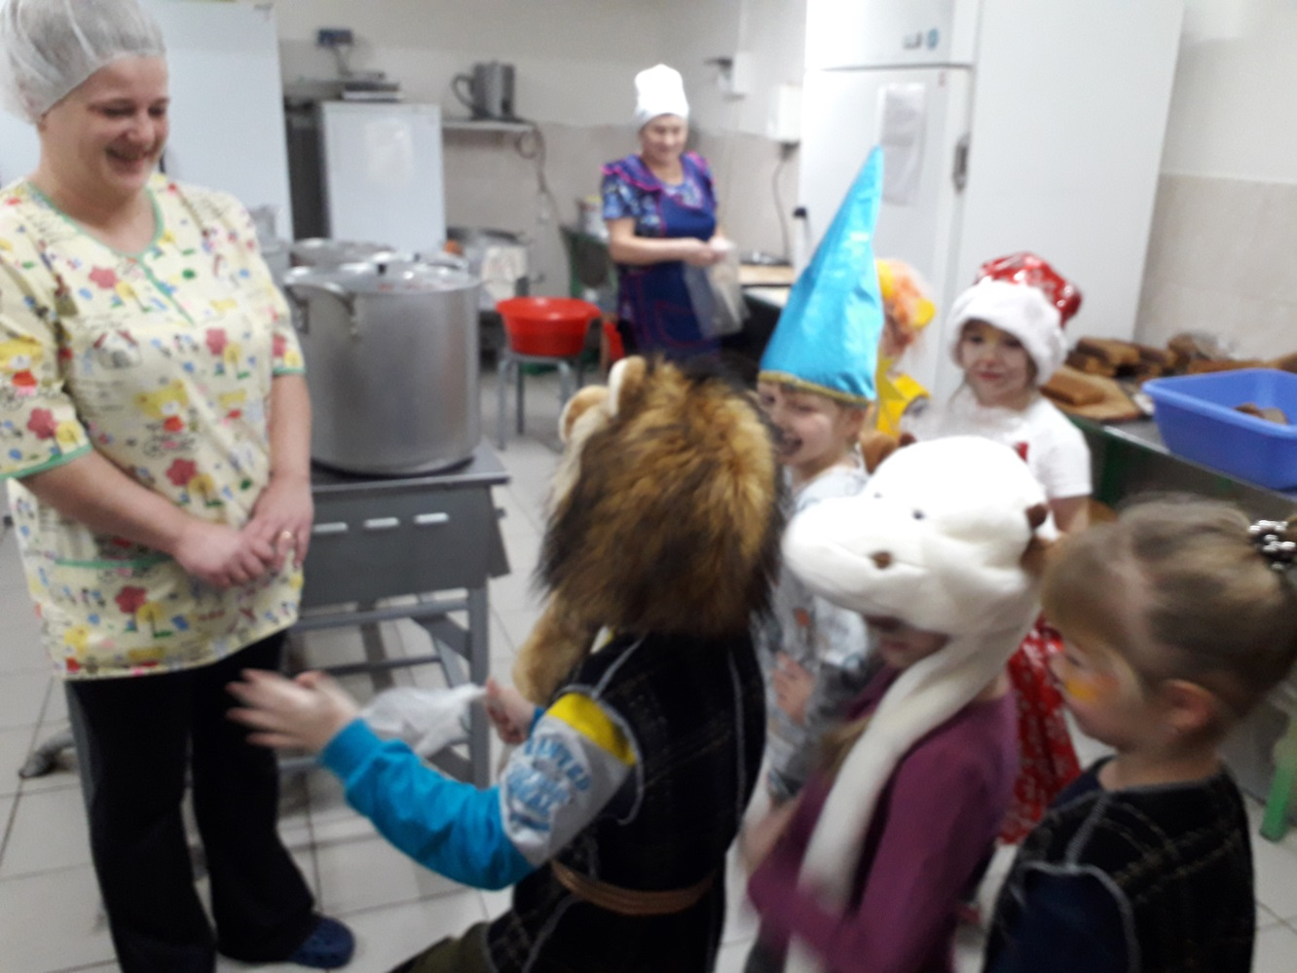
Колядовщик:
Коляда, коляда! Ты подай пирога!
Колядовщик:
Сеем, сеем, посеваем,
С Новым годом поздравляем!
На телят, на жеребят
И на маленьких ребят,
Чтоб здоровы были,
Много лет жили! (разбрасывает зерно)
Колядовщик:
Сеем, веем, посеваем,
Мы пшеницей посыпаем.
Чтобы новый урожай,
Подарил вам каравай. (разбрасывает зерно)

Колядовщик:
Ой! Мороз, мороз, мороз не вели долго стоять,
Вели денег подавать!
Двоим-троим, давно стоим,
Печка-то топится, пирожка-то как хочется!
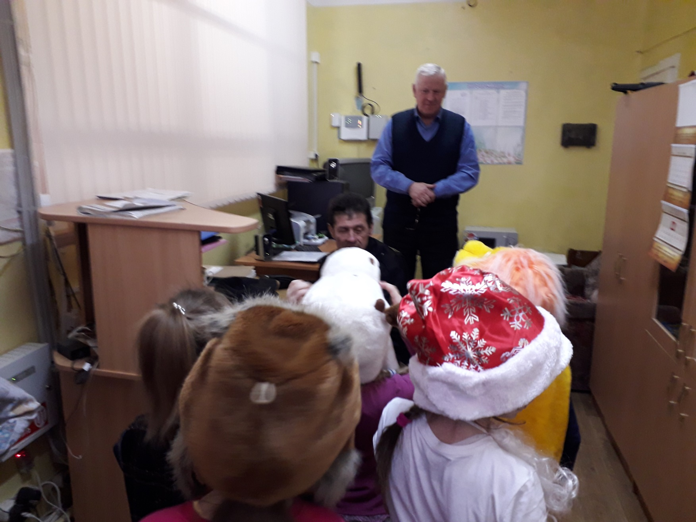
Колядовщик:
Я маленький мальчик, забрался в чуланчик,
Надел красный колпачок, пожалуйте хоть пятачок.
Колядовщик:
Щедрик-щедрик! Дай вареник,
Ложечку кашки, а наверх – колбаски,
А чтоб не было мало, дай кусочек сала!
Колядовщик:
Кто не даст хлеба - стащим с печи деда!
Кто не даст лепёшки - разобьём окошки!»
Колядовщик:
Открывайте сундучок, доставайте пятачок.
Подайте конфеток, порадуйте деток!
Колядовщик:
Открывай сундучки! Доставай пятачки!
А не дашь денег - мы утащим веник!
Колядовщик:
Отворяйте сундучки, вынимайте пяточки.
По копеечке давайте,
Малым детям раздавайте.
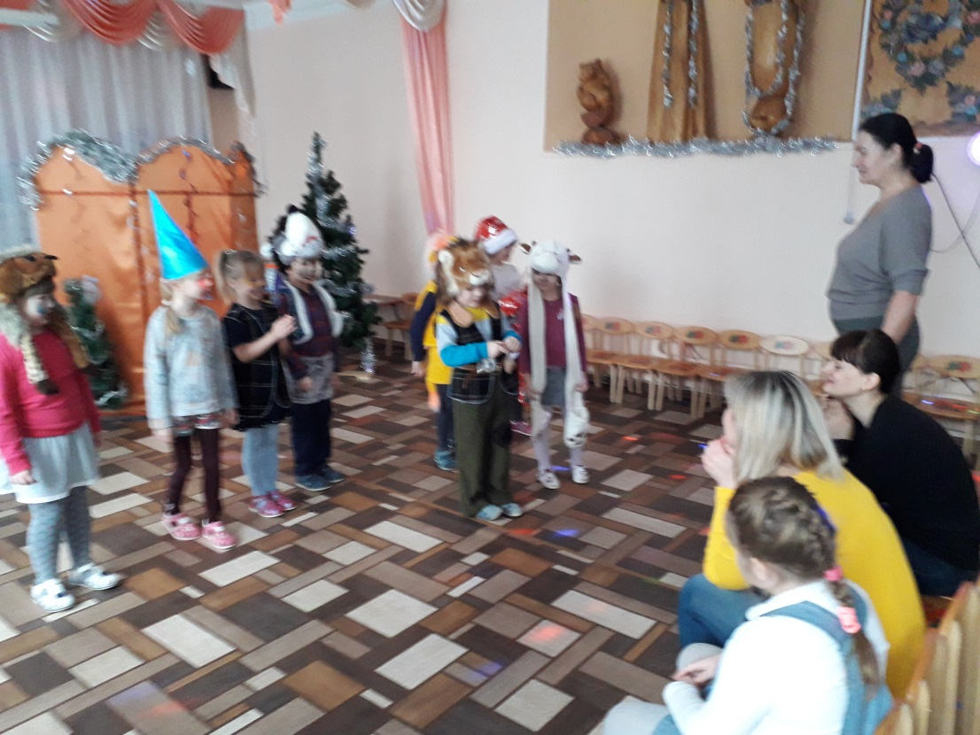

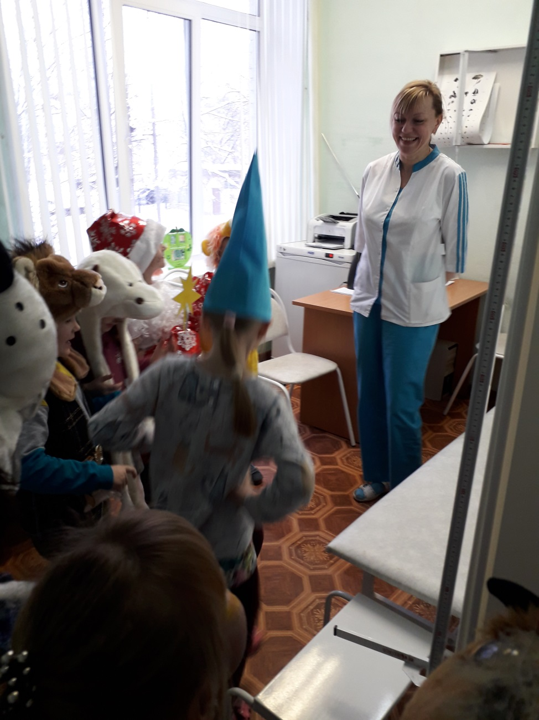

Воспитатель:
Поиграли, поплясали,
Что ж, хазяева устали.
Надобно домой идти
Угощения нести.
С Новым Годом вас!
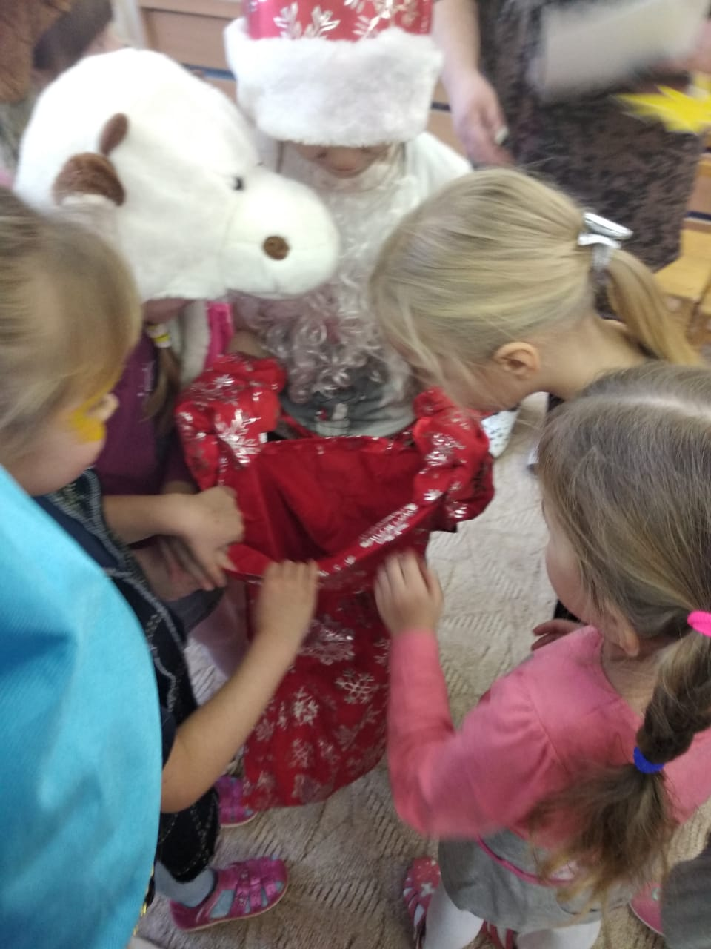
Дети:
С Новым счастьем!
Все колядующие:
Жить нам вместе, лет до двести! (Низкий поклон)
Дети возвращаются в группу и пьют чай с угощением!

